ПУБЛИЧНЫЙ ДОКЛАД
О состоянии результатов
деятельности
МОУ « Титовская начальная общеобразовательная школа»

Орехово-Зуевского района

Московской области

2007-2008 год.

Содержание.

 | Введение
1. | Информационная справка о школе
2. | Структура управления общеобразовательного учреждения, его органов самоуправления.
3. | Характеристика контингента учащихся
4.  5.  6. | Образовательная и воспитательная структура.  Результаты образовательной деятельности.  Педагогические кадры.
7. | Материально-техническая база школы
8. | Перспективы развития школы

ВВЕДЕНИЕ.
Публичный доклад МОУ « Титовская начальная общеобразовательная
школа» информирует об основных результатах и проблемах школы. Он предназначен для обмена информацией учителей начальных малокомплектных школ, родителей, местной общественности, учредителя.
На основании нашего публичного доклада они могут ознакомиться с жизнью и основными традициями нашей школы, с условиями осуществления учебного и воспитательного процесса.

1. Информационная справка о школе.

Муниципальное общеобразовательное учреждение « Титовская начальная общеобразовательная школа» Орехово-Зуевского муниципального района Московской области функционирует на основании Лицензии серия А №229369 рег. № 59046 от29.09.2006 г.; Устава школы, принятого в 2006 г. на общем собрании трудового коллектива, Договора с учредителем – управлением образования администрации Орехово-Зуевского муниципального района. Школа прошла государственную аккредитацию, свидетельство серия АА № 137467 от 14.01.2005 г.
Муниципальное общеобразовательное учреждение « Титовская начальная общеобразовательная школа» находится на территории поселения « Дороховское» в деревне Старо Титово. Как начальная школа существует с 1970 года, когда Титовскую среднюю школу перевели в п. Авсюнино.
Здание школы одноэтажное, из красного кирпича, облицовано, покрыто шифером. Общая площадь школы – 135, 8 м2.
Учащиеся занимаются в режиме пятидневной учебной недели.
В 2006-2007 учебном году в школе обучались 3 ученика в 2 классах.
Осуществляет работу по обучению и воспитанию детей учитель первой квалификационной категории Капалина Валентина Сергеевна, образование высшее. Она постоянно повышает свою квалификацию по разным направлениям. В этом году прошла курсы подготовки учителей начальных классов в МГОПИ по теме « Содержание образования в начальной школе по программе 1-4 «.
Школа занимается по традиционной программе с экологическим уклоном. В школе проводились районные семинары по этой теме.

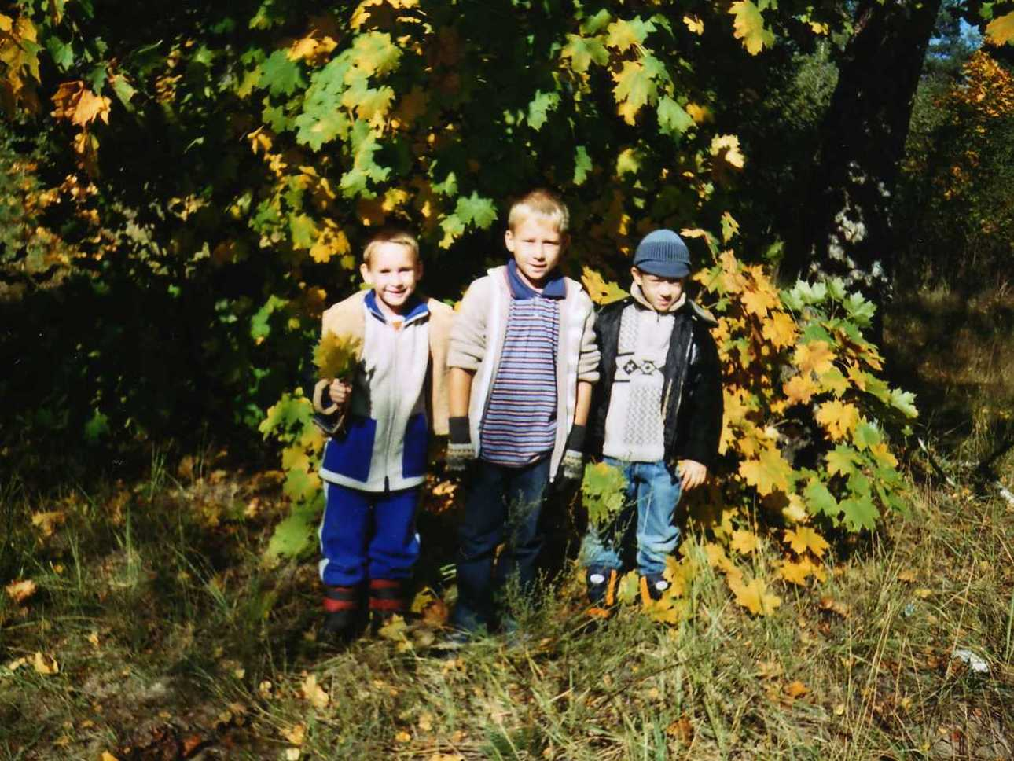

2. Структура управления общеобразовательного учреждения, его органов самоуправления.
Управление Учреждением осуществляется в соответствии с действующим Законом РФ «Об образовании», Законом Московской области «Об образовании», Типовым положением об общеобразовательном учреждении и Типовым положении о ДОУ в Российской Федерации на принципах демократичности, открытости, приоритета общечеловеческих ценностей, охраны жизни и здоровья человека, свободного развития личности. Управление осуществляется на основе сочетания принципов самоуправления и единоначалия. Органы управления Учреждения: Учредитель, учитель, собрание трудового коллектива, родительский комитет
В настоящее время идет подготовка нормативных и правовых документов для создания государственно-общественного управления школой. В сентябре этого года прошли выборы в школьный управляющий совет, действующий на базе МОУ « Авсюнинская средняя общеобразовательная школа».
Общественный совет – утверждает программу развития школы, устанавливает режим работы, утверждает направления расходования внебюджетных средств, вносит предложения об изменении и дополнении Устава школы, утверждает Правила внутреннего распорядка, Правила для учащихся и другие локальные акты.
Для решения важных проблем, касающихся жизнедеятельности школы активно привлекаются родители. В течение учебного года проведены родительские собрания: « Роль семьи и школы в формировании интереса к учению», « Поощрение и наказание как методы воспитания» , « Трудовое воспитание в семье. Семейные традиции и способность ребёнка трудиться».
В школе функционирует родительский комитет.

Учитывая все вышеизложенное можно сказать, что в школе хорошо работают органы самоуправления

Организационная структура
программно-целевого управления учреждением

УЧИТЕЛЬ

Бухгалтерия Родительский комитет Общественный совет

3. | Характеристика контингента учащихся
В школе в 2006-2007 г. Обучались 3 учащихся. Дети из семей, где работает 1
родитель ( г. Москва).Денежное обеспечение учащихся в каждой семье недостаточное. Но ребята старательные, с большим уважением относятся к учёбе и имеют в основном отметки «4» и «5». Школа устраивает родителей, так как находится рядом с домом, хорошим взаимоотношением и микроклиматом.

Социальный состав учащихся.

2007-2008 уч.г. | Кол-во | В них детей
Количество семей | 3 | 3
Полные семьи | 1 | 1
Неполные семьи | 2 | 2
Неблагополучные | нет | -
Малообеспеченные | 3 | 3
Многодетные | - | -

В школе обучаются дети из семей рабочих ( 100%).

4. | Образовательная и воспитательная структура.
Школа осуществляет образовательный процесс в соответствии с условием общеобразовательных программ I ступени образования: I ступень – начальное общее образование (нормативный срок освоения – 4 года).
Содержание общего образования в школе определяется программами как государственными, так и разрабатываемыми и реализуемыми школой самостоятельно на основе государственных образовательных стандартов.
Организация общеобразовательного процесса в школе регламентируется учебным планом и расписанием занятий, а так же годовым календарным учебным графиком.

В соответствии с уставом школа работает по пятидневной учебной неделе. Продолжительность учебного года в 1-х классах – 33 недели, во 2-2-х классах – 34 недели. Продолжительность уроков – 45 минут, перемены длятся 10 минут, дополнительно устанавливается 2 перемены по 20 минут.

1 урок 9 часов – 9 часов 45 минут
2 урок 9 часов 55 минут – 10 часов 40 минут
3 урок 11 часов – 11 часов 45 минут
4 урок 11 часов 55 минут – 12 часов 40 минут
5 урок 13 часов – 13 часов 45 минут
6 урок 13часов 55 минут – 14 часов 40 минут

Педагог МОУ владеет различными приемами и методами работы с учащимися, применяет современные технологии в обучении и воспитании детей. Теоретические и методические находки педагога являются востребованными в методическом объединении учителей начальной школы, учитель делится своим опытом и творческими находками на межшкольных заседаниях МО.

Учебный план на 2007-2008 учебный год

Образовательные области | Предметы | КЛАССЫ
 |  | 1 класс | 2 класс | 3 класс | 4 класс
Филология | Русский язык Литература |  | 5  4 |  | 5  3
Математика | Математика |  | 4 |  | 4
Естествознание | Мир вокруг нас Природоведение |  | 1  - | - | -  2
Искусство | Музыка  ИЗО |  | 1  1 |  | 1  1
Физическое воспитание | Физическая культура |  | 2 |  | 2
Технология | Трудовое обучение |  | 2 |  | 2
 |  |  | 20 ч. | . | 20 ч.
Обязательные занятия по выбору
 | ОБЖ | - |  |  | 1
 | Введение в историю | - | - |  | 1
 |  | -
 |  |  |  |  | 2ч.
Максимальная нагрузка |  |  |  |  | 22 ч.

В учебном плане школы отражается рациональное распределение базового и ученического компонентов, отражающих специфику данного учреждения.

Дополнительное образование включает в себя экскурсионную деятельность, имеет экологическую направленность, спортивно-оздоровительную деятельность.
Малая наполняемость классов дает возможность осуществлять индивидуальный подход к каждому ребенку, разрабатывать структуру урока, исходя из индивидуальных особенностей каждого.

В связи с этим содержание учебного материала способствует развитию мыслительных процессов (исследовательского мышления, воображения, памяти, внимания, речи). Полученные знания эффективно используются в практических ситуациях.

На основе этого определена тема работы школы « Индивидуально-личностный подход в обучении и воспитании». Цель этого подхода состоит, что каждый ребенок требует дифференцированного подхода для преодоления трудности в обучении и формировании познавательной мотивации. На уроках применяется разнообразный дидактический материал, используются коррекционные упражнения, задания на развитие мышления, памяти, внимания, что помогает удерживать сто процентную успеваемость

Классный руководитель организует питание учащихся после второго урока.

Аттестация учащихся проводится по четвертям, обучающиеся 1-го и 2-го классов не имеют оценочной аттестации. Сроки каникул определяет Управление образования администрации Орехово-Зуевского муниципального района.

5. Результаты образовательной деятельности.

Закончили 2007-2008 учебный год :

• на «4 и 5» - 1 чел. (100%)
Качество образования в нашей школе находится на хорошем уровне. Учащиеся успевают по всем предметам.

УРОВЕНЬ УСВОЕНИЯ ОБРАЗОВАТЕЛЬНЫХ ПРОГРАММ
( СРЕДНИЙ БАЛЛ В СООТВЕТСТВИИ С ГОДОВЫМИ ОТМЕТКАМИ, ПОЛУЧЕННЫМИ УЧАЩИМИСЯ 3 - 4 КЛАССОВ )

Предмет по учебному плану | 2005-06 уч. г. | 2006-07 уч.г. | 2007-08 уч.г.
Русский язык | 4,0 | 4,0 | 4,0
Литература | 4,0 | 4,0 | 4,0
Математика | 4,0 | 5,0 | 5,0
Природоведение | 4,0 | 5,0 | 5,0

Педагог старается делать все возможное для укрепления здоровья учащихся. На каждом уроке проводятся физкультминутки, на переменах игры. Медицинское обслуживание школы осуществляется медсестрой из медпункта п.Хвойный .Своего медицинского работника школа не имеет. Медсестра регулярно проводит плановые прививочные мероприятия. Ежегодно в октябре – ноябре проводится углубленный медицинский осмотр всех учащихся школы врачами из детской поликлиники д. Авсюнино, после чего школа получает необходимые медицинские рекомендации по учащимся. В последние два года, на основе постоянного наблюдения за состоянием здоровья учащихся и организации спортивно-оздоровительной работы, школе удается избежать карантинных мероприятий в период эпидемий гриппа. Посещаемость школы стопроцентная.

Регулярно заполняются листки здоровья в классных журналах, во в классе мебель соответствует ростовым группам . В учебном кабинете мебель была заменена на регулируемую, что соответствует нормам ГСЭН.

Мероприятия, проводимые в МОУ « Титовская начальная общеобразовательная школа» с целью предупреждения развития заболеваний учащихся.

1. Углубленный медосмотр специалистами МУЗ « Авсюнинская поликлиника »
2.Организация режима работы школы согласно нормам СанПина.
3.Соответствие расписания занятий санитарно-гигиеническим нормам.
4. Приобретение регулируемой учебной мебели.
5. Рациональная организация освещения в учебных помещениях, дополнительное освещение классной доски.
6.Организация учебных занятий направлена на уменьшение зрительной нагрузки, проведение гимнастики для глаз.
7.Систематический контроль за гигиеной чтения школьников.
8.Систематическое проветривание кабинетов.
9.Влажная уборка помещений в течение дня.
10. Включение физкультминуток в каждый урок.
11. Гимнастика перед занятиями.

6. Педагогические кадры.
Осуществляет работу по обучению и воспитанию детей педагоги школы:

№п/п | Ф.И.О. | Должность по штатному расписанию | Образование, какое образовательное учреждение закончил, специальность по диплому | Стаж педагогической работы | Категория
1. | Капалина Валентина Сергеевна | Учитель начальных классов, класс-комплект  1-4 | Высшее, ОЗПИ, учитель начальных классов | 30лет | 1

В школе проводятся праздники:

В ГОСТЯХ У СКАЗКИ.
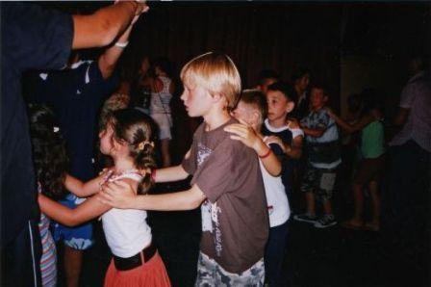

ПРИКЛЮЧЕНИЯ У НОВОГОДНЕЙ ЁЛКИ
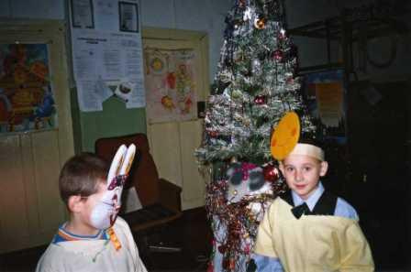

ВЕСЁЛЫЕ СТАРТЫ.
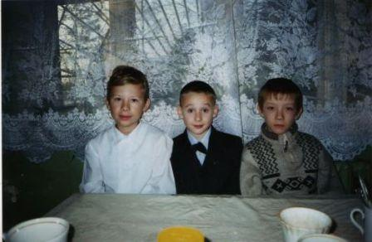

СУДАРЫНЯ НАША МАСЛЕНИЦА.

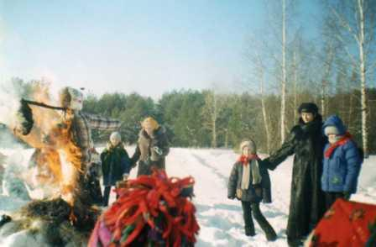

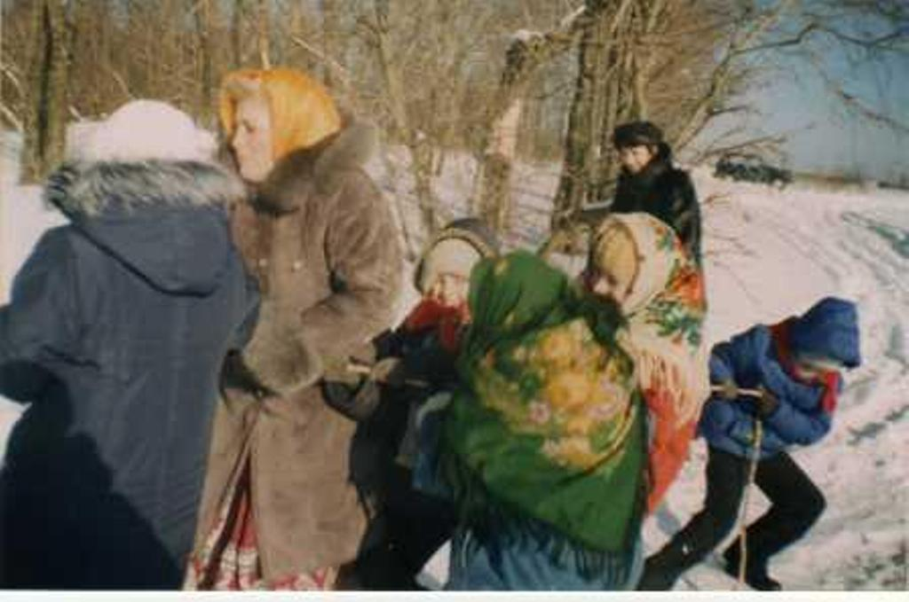

НИКТО НЕ ЗАБЫТ, НИЧТО НЕ ЗАБЫТО.
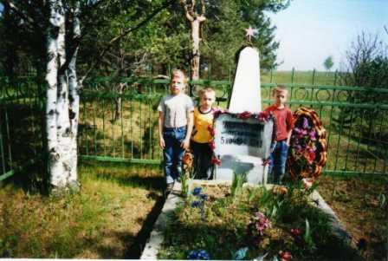

Проводятся интересные сезонные утренники: « В гостях у золотой осени», «Здравствуй, гостья- зима», «Полюбуйся, весна наступает»» и другие, которым рады и учащиеся и родители, так как оказывают помощь в организации этих праздников.
7. | Материально-техническая база школы
8. | В школе организована небольшая библиотека.  Для обучения в школе используются следующие технические средства обучения : телевизор-1, магнитофон-1, проигрыватель-1, DVD - плеер – 1.  Перспективы развития школы

❖ Повышение доступности качественного образования.
❖ Создание для каждого ребенка индивидуальной образовательной траектории.
. Сохранение здоровья участников образовательного процесса.
- Развитие творческих способностей ребёнка.
❖ Участие в реализации направлений Комплексного проекта модернизации общего образования.
- Расширение государственно-общественного управления школой.

